## 单元检测试卷(二)

(时间：60分钟　　满分：100分)

答案　1.B　2.C　3.D

解析　第1题，根据大气垂直分层的特征，可知A为对流层，B为平流层，C为高层大气。平流层大气以水平运动为主，适宜飞机飞行，高度位于约12～50千米之间，B对。第2题，图中A层大气的直接热源来自地面辐射，C对。第3题，平流层中的臭氧吸收紫外线而增温，气温随着海拔的升高而升高，A、C正确。大气运动以水平运动为主，B正确。能反射无线电短波的是C层(高层大气)中的电离层，D错误。故选D。

答案　4.C　5.D

解析　第4题，夜晚绿洲降温慢，气温高，气压低。所以经过M地的水平气压梯度力是由沙漠指向绿洲地区(由东向西)。北半球向右偏，所以形成东南风。第5题，白天，绿洲升温慢，气温低，气压高；夜晚，绿洲降温慢，气温高，气压低。下垫面热力性质差异导致风向昼夜反向。

答案　6.D　7.D

解析　第6题，等压线越密集表示水平气压梯度力越大，风力越大。图示四地中，Q地等压线最密集，风力最大。第7题，图中N地气压低于P地，则P点所在等压线内部是高压中心，风由高压吹向低压，图示为北半球，受地转偏向力影响右偏，Q地风向为偏南风。

答案　8.B　9.C　10.B

解析　第8题，透明玻璃瓶内温度计受温室效应影响，读数应大于10℃，但25℃又过高，不符合实际，故可能是12℃。第9题，高原地区气温低，主要是空气稀薄，近地面大气吸收地面辐射少所导致的。第10题，与“地球变暗”相对应的大气热力作用是大气的反射作用增强，即图中②增强。

答案　11.C　12.C　13.B

解析　第11题，读图可知，同纬度水温西低东高，A错；随纬度增加水温降低，B错；西部等温线较东部密集，因此西部温差大，东部温差小，C正确；从南向北，等温线分布疏密不均，因此水温由南向北递减变化不均匀，D错。第12题，影响图示海域大洋水温分布的主要因素是纬度和洋流，C正确。第13题，随着全球气候变暖，春季气温升高快，北大西洋中冰山出现的时间提前，数量增多。B正确。

答案　14.C　15.B

解析　第14题，根据海水盐度副热带海区最高，并依次向南北两侧递减，以及海水温度由低纬度向高纬度递减的规律，可判断图中曲线①②③分别是温度、盐度和密度曲线。表层海水密度与温度呈负相关。第15题，根据上题分析，并结合所学知识可知，海水由表层到深层随着深度增加、密度增大。

答案　16.D　17.B

解析　第16题，图中K海域年均波浪能流密度最大，故最适宜建设波浪能发电站。第17题，该区域冬季盛行西北风，受盛行风影响，陆地的西北岸为迎风岸，海浪较大，陆地的东岸为背风岸，风浪较小，T海域位于迎风岸，故冬季波浪能资源最丰富。

答案　18.C　19.A

解析　第18题，钱塘潮的形成主要受天体引潮力、海湾地形和夏季风的影响，选C。第19题，大潮是从海洋向河口方向推进的，即自东向西方向运动，越向河流上游方向，河面越狭窄，涌起的潮水越高，杭州七堡位于盐官以西，河面更狭窄，潮水水位更高，选A。

答案　20.A　21.C　22.D

解析　第20题，文中“秋风萧瑟，洪波涌起”指的是风浪。第21题，文中“杭人”指“杭州人”，描述的应是钱塘潮景观，在引起潮汐的引潮力中，月球因距离地球近从而使月球的引潮力成为最主要的引潮力。第22题，③描述的是海啸，它主要是由海底地震、火山爆发和水下滑坡、坍塌等引起的。

答案　23.D　24.D　25.B

解析　第23题，海洋影响不是森林分布类型差异的原因，A错。根据植被的分布规律可知，针叶林一般分布于高山或较高纬度地区。台湾岛纬度较低，纬度不是针叶林分布的原因，B错。林业发展区划不能影响植被类型，C错。中东部地势较高，水热条件符合针叶林的生长环境，故台湾岛的森林分布受地形影响显著，D对。第24题，樟树宜生长在年均温16℃以上、1月平均气温在5 ℃以上的地区。台湾位于亚热带，最冷月气温小于15 ℃。海拔每升高1 000 米，气温下降6 ℃，在台湾岛东部地区，海拔超过2 000米处，1月气温在5 ℃以下，故樟树不适宜生长的海拔是2 000～3 500米，D对。第25题，樟树叶片的革质特征，不能减轻病虫危害，不能增强光合作用，C、D错。樟树喜温暖湿润的气候，台湾岛降水丰富，叶片特征与减少水分蒸腾无关，A错。樟树抗寒能力不强，叶片的革质特征主要起抗寒作用，B对。

二、综合题(共50分)

26．答案　(1)冷热不均会引起大气的运动

(2)

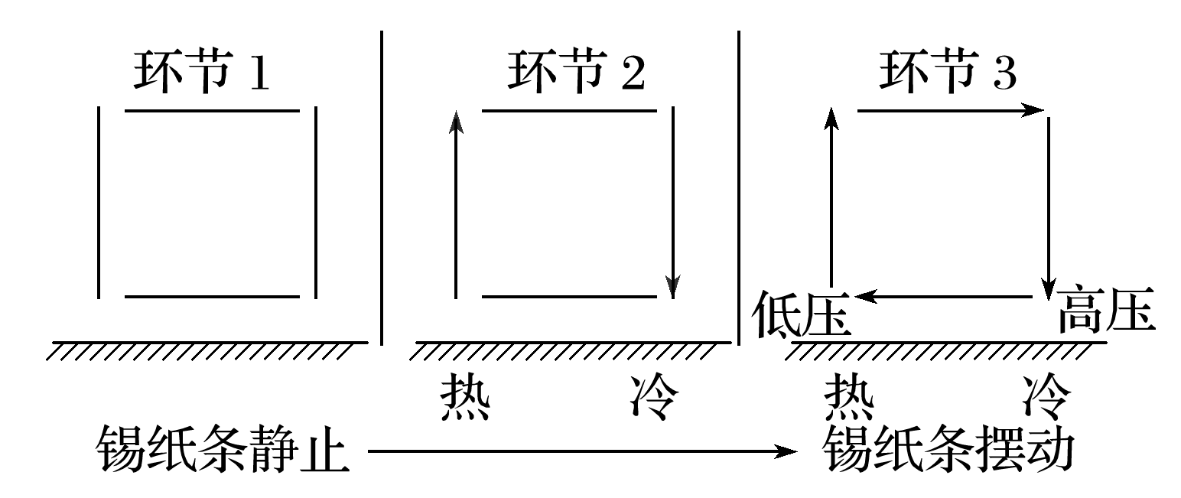

(3)选择更轻薄的纸进行实验，增加蜡烛与冰块的数量。(或缩小学具尺寸，增加学具的密封性等。)

解析　(1)热力环流是因温度高低不同引起的大气环流形式，锡纸条一侧为点燃的蜡烛，一侧为冰块，温度差异明显，冷热不均会引起大气的运动。(2)在点燃蜡烛与放入冰块前，锡纸条两侧温度相同，没有明显的大气运动；锡纸条左侧蜡烛点燃，升温；右侧放入冰块，降温；气温高，气流上升；气温低，气流下沉；气流上升，近地面形成低压；气流下沉，近地面形成高压。高空与近地面气压性质相反，在水平方向上，风向从高压吹向低压。(3)想让锡纸条的摆动幅度更大，则应风力更大，因此应考虑增大锡纸条两侧的温差，减少外界的影响等，增大锡纸条两侧的温差可以选择增加蜡烛与冰块的数量，也可以在不改变蜡烛与冰块数量的前提下，缩小空间范围。

27．答案　(1)A　A　B (2)B>A>C>D

(3)低　地面辐射是近地面大气的主要直接热源，D点海拔高，获得的地面长波辐射少

(4)画图略(顺时针方向)。　②

28．答案　(1)B　地处赤道附近，降水量大于蒸发量，故盐度比副热带海区低；且该处有大量的淡水注入

(2)A　纬度低，获得的太阳辐射多

(3)D　地处低纬大陆东岸，有暖流经过　D　D地有暖流经过，水温增高，蒸发量变大，盐度较高；C地有寒流经过，水温较低，蒸发量较小，盐度较低

(4)高　E地所在的纬度大部分是海洋，无河流注入的淡水稀释，盐度较高；而同纬度的北半球陆地面积广阔，有大量的淡水注入稀释，故盐度较低

29．答案　(1)亚热带常绿阔叶林。

(2)冬末春初(3月)。原因：此时，天气逐渐转暖，草原完全干枯，易于燃烧；早春，草还未发芽，烧荒不会危害嫩草的生长。

(3)当地水热充足，草原很容易向灌木过渡，逐步演变成森林；烧荒可以维持草原植被；烧荒可以减少有机物的积蓄，植被变为草木灰(矿物盐)，成为刚发芽的嫩草肥料，确保新草破土而出；烧荒还可以烧死害虫、病菌等，促进草的生长。

(4)烧荒前，在草原和周边森林之间清理出隔离带；加强防火常识的宣传教育；烧荒时注意风向，应该在上风向点火；烧荒时应划出警戒区，加强安全巡逻等。

解析　第(1)题，读图分析可知，阿苏草原位于日本的九州岛，对应的植被类型为亚热带常绿阔叶林。第(2)题，由材料可知，每年，阿苏草原都会定期烧荒，很快，新草就会破土而出，说明烧荒之后，很短时间内草就开始发芽、生长，由此判断烧荒时间为冬末春初。此时，天气逐渐转暖，草原完全干枯，易于燃烧；而早春，草还未发芽，烧荒不会危害嫩草的生长。第(3)题，可以从草原的维护、提供肥料、杀害病菌等方面分析。该地属于亚热带季风气候区，水热充足，适合森林植被的生长发育，因此草原很容易向灌木过渡，逐步演变成森林，因此通过烧荒可以维持草原植被；通过烧荒可以减少有机物的积蓄，产生的草木灰可以成为刚发芽的嫩草肥料，确保新草破土而出；烧荒还可以烧死害虫、病菌等，促进草的生长。第(4)题，首先，烧荒前需要在草原和周边森林之间清理出隔离带；烧荒时还需要注意风向，应该在上风向点火；烧荒时应划出警戒区，加强安全巡逻，平时还需要加强防火常识的宣传教育等。